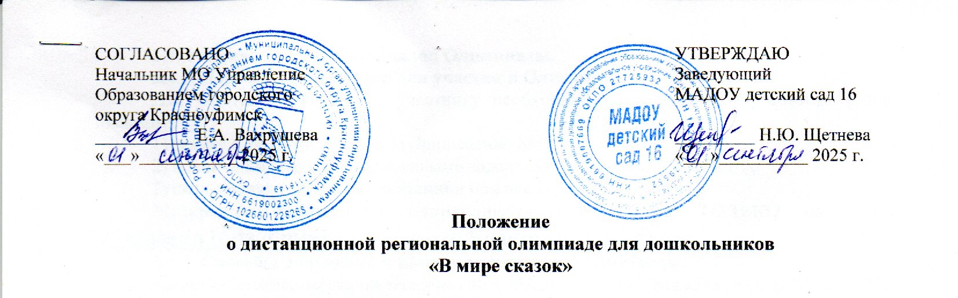

- Общие положения.
  - Организатором региональной олимпиады для дошкольников «В мире сказок» выступает Муниципальное автономное дошкольное образовательное учреждение «Детский сад комбинированного вида № 16» (далее МАДОУ детский сад 16) совместно с Муниципальным органом управления образованием Управление образованием городского округа Красноуфимск.
  - Настоящее Положение определяет порядок и организацию проведения территориальной олимпиады (далее – Олимпиада) для детей младшего дошкольного возраста.
  - Олимпиада представляет собой цикл мини-олимпиад:
1. Октябрь - «Курочка Ряба»;
2. Ноябрь - «Репка»;
3. Декабрь - «Колобок»;
4. Январь - «Теремок»;
5. Февраль – «Кот, петух и лиса»;
6. Март – «Лиса и заяц»;
7. Апрель – «Волк и козлята»;
8. Май – «Гуси-лебеди»;
9. Июнь – «Путешествуем по сказкам».
1.4. Цель и задачи Олимпиады:
Цель: создание условий для формирования основ читательской грамотности детей дошкольного возраста.
Задачи:
– развивать интерес у детей дошкольного возраста к литературе и чтению;
– активизировать познавательную деятельность, ориентированную на личностную и творческую самореализацию;
- повысить эффективность работы по приобщению дошкольников к книге через взаимодействие всех участников образовательного процесса: педагогов, детей, родителей.

II. Организаторы и участники Олимпиады
  - Непосредственное руководство проведением Олимпиады осуществляет Оргкомитет, формируемый организаторами: Щетнева Н.Ю., заведующий, Мальцева Е.П., заместитель заведующего.
К функциям Оргкомитета относятся:
- определение и установление регламента и сроков проведения Конкурса;
- разработка документации Конкурса;
- определение Экспертного совета.
  - В Олимпиаде могут принять участие дети младшего дошкольного возраста под руководством взрослых.

- Порядок организации и проведения

Форма участия в Олимпиаде – заочная.

Участие в Олимпиаде является добровольным.

Критерии оценивания:
- правильность выполнения работы (за каждое выполненное задание - 1 балл);
- аккуратность работы (выполнение графических работ без пробелов и выходов за контур; при несоблюдении данного условия, снимается 1 балл от общего количества баллов).
3.4. Условия приема материалов Олимпиады.
3.4.1. Перечень материалов для участия в Олимпиаде.
Для участия в Олимпиаде участнику необходимо представить в Оргкомитет (одним письмом):
1) заявку в формате MS Word (Приложение №1);
2) бланк олимпиады с выполненными заданиями (скан-копию или фото);
3) скан-копию оплаченной квитанции или чек оплаты (Приложение №2).
Материалы Олимпиады направляются участниками ТОЛЬКО по e-mail: ds16.kruf@mail.ru с пометкой Участие в Олимпиаде.
3.4.2. Способы получения и приема материалов Олимпиады.
Задания Олимпиады скачиваются на сайте МАДОУ детский сад 16 (в разделе КОНКУРСЫ) или по ссылке https://16kruf.tvoysadik.ru/?section_id=193
Бланки с выполненными заданиями сканируются и отправляются в Оргкомитет по электронной почте ds16.kruf@mail.ru до 25 числа текущего месяца 2025-2026 уч. года.
3.4.3. Организационный взнос – 150 руб. за 1 конкурсную работу.
Оплата производится по квитанции, представленной в приложении, в любом банке России. Перевод организационного взноса является обязательным условием участия в Олимпиаде. 3.4.4. Экспертная группа Олимпиады имеет право отказать в приеме материалов по причине недостаточного качества материалов или несоблюдения требований, предъявляемых организаторами.

- Подведение итогов
  - Порядок определения победителей и призеров
Экспертиза работ проходит с 26 по 30 число текущего месяца.
В состав экспертного совета входят представители МАДОУ детский сад 16 ГО Красноуфимск.
К функциям Экспертного совета относятся:
- проверка и оценивание творческих работ;
- подведение итогов и награждение победителей и призёров Конкурса.
  - Награждение участников.
Участие в конкурсе подтверждается сертификатом участника. Победители награждаются Дипломами за 1 место, призёры - Дипломами за 2 и 3 место, участники - Сертификатами. Фамилия педагога-куратора вносится в документ участника-ребёнка. Наградные документы отправляются участникам по электронной почте в течение недели после окончания экспертизы работ.
По возникшим вопросам можно обратиться в рабочие дни с 08.00 до 16.00 по телефонам: (834394)5-14-72 Мальцева Екатерина Павловна.

Уважаемые коллеги!
Приглашаем принять активное участие в Олимпиаде!

Приложение №1
Заявка на участие в Олимпиаде «название»

ФИ участника | Возраст | ФИО куратора работы, должность | Наименование ОО, территория | Адрес электронной почты, на который будут отправлены наградные документы¸ телефон

Если ОО отправляет несколько работ, заявка может быть оформлена в виде таблицы с отдельными строками на каждого участника.

Приложение №2

Бланк Квитанции

Назначение платежа – орг. взнос за Олимпиаду
